GUÍA TÉCNICA
COPA CHILE INTERNACIONAL PETORCA #3 UCI Clase 2 XCO
La Ilustre Municipalidad de Petorca, Federación Nacional de Ciclismo, Team Hermanos Farías, Team Allbikers, Club deportivo Camino del Inca, La organización Master Of Time y Auspiciadores, tienen el agrado de invitarlos a ustedes competir en Copa Chile #3 XCO y #2DHI, competencia UCI Clase 2.

1.- ANTECEDENTES GENERALES:
Fecha: 25 de Julio de 2015.
Lugar de la competencia: El Sobrante, V Región, Provincia de Petorca.
Organiza: Master Of Time / Municipalidad de Petorca. Contacto: contacto@masteroftime.cl, Página web: www.masteroftime.cl

2.-CATEGORÍAS XCO:
Infantil Varones y Damas 2003 - 2004
Juvenil Varones y Damas 2001 - 2002
Cadetes Varones y Damas 1999 - 2000
Junior Varones y Damas 1997 - 1998
Sub23 Varones y Damas 1993 - 1996
Elite Varones y Damas 1992 y ant.
Master A Damas 1976 - 1985
Master B Damas 1966 - 1975
Master C Damas 1965 y ant.
Master A1 Varones 1981 - 1985
Master A2 Varones 1976 - 1980
Master B1 Varones 1971 - 1975
Master B2 Varones 1966 - 1970
Master C1 Varones 1961 - 1965
Master C2 Varones 1956 - 1960
Master D Varones 1955 y ant.
Amateur Varones y Damas 1986 - 1996
Novicios Varones y Damas 1986 - 1996

3.-PARTICIPANTES:
Para las categorías UCI, esto es: General Elite-Sub23, todo ciclista deberá poseer licencia UCI 2015 (Roja), además, para los corredores extranjeros se les solicitará la autorización entregada por su federación correspondiente, para el resto de las categorías, se pueden inscribir libremente (solo para efectos del ranking nacional se exigirá licencia). Las categorías Sub 23 varones y damas, largarán junto con la categoría elite y se repararán al momento de la premiación, la que será por categoría.

4.- INSCRIPCIONES:
$20.000 pesos chilenos, extranjeros 40 USD, hasta 05/07/2015
$25.000 pesos chilenos, extranjeros 40 USD, Desde 06/07 hasta 24/07/2015
$30.000 pesos chilenos, extranjeros 40 USD, en pista

Medio de inscripción: www.masteroftime.cl, www.allbikers.cl formulario de validación con depósito previo en Cta. Rut de Banco Estado.
Consultas: contacto@masteroftime.cl Retiro de placas: Ver Programa de competencia.

5.-REGLAMENTO
Copa Chile Internacional 2015, se regirá con el reglamento UCI para la disciplina de Mountainbike, publicado en la página www.uci.ch.

6.-PREMIACIÓN
1° Lugar Medalla de Oro
2° Lugar Medalla de Plata
3° Lugar Medalla de Bronce

Para la general Damas y Varones Elite los premios UCI son:

1° 125 Euros
2° 100 Euros
3° 75 Euros
4° 62 Euros
5° 50 Euros
6° 45 Euros
7° 40 Euros
8° 35 Euros
9° 30 Euros
10° 25 Euros

Los deportistas medallistas tienen la obligación de presentarse con su vestimenta oficial de ciclista. Los campeones nacionales deben presentarse con su indumentaria correspondiente en competición.

7.-PUNTUACIÓN UCI
Copa Chile Internacional XCO UCI Clase 2, registrado en la Unión Ciclista Internacional, entregará puntos para el Ranking Mundial UCI, se asignará el puntaje en la general Elite/Sub23, tanto damas como varones,

Tabla de puntuación:
Lugar Elite/Sub23 General XCO Damas y Varones
1° 30 pts.
2° 20 pts.
3° 15 pts.
4° 12 pts.
5° 10 pts.
6° 8 pts.
7° 6 pts.
8° 4 pts.
9° 2 pts.
10° 1 pts.

8.-CONTROL DE DOPAJE
La Federación Ciclista de Chile solicitó a la Comisión Nacional Antidopaje, perteneciente al Instituto Nacional de Deportes, su presencia en el evento para los controles respectivos bajo la norma UCI, siendo posible aplicar en todas las categorías.

9.-RANKING NACIONAL
La Federación Ciclista de Chile, llevará un ranking general de todas las categorías en Copa Chile Internacional en la modalidad XCO, al final de las 5 fechas se premiará a los ganadores de cada categoría. Podrán optar a este Ranking, los deportistas que se hayan federado antes de acabadas las 5 fechas.
Este Ranking será tomado en consideración (excepto Elite, Sub23 y Junior) para los deportistas nacionales que serán autorizados conducentes al Campeonato Panamericano 2016, donde Chile se encuentra en proceso de postulación.

Puntaje para todas las categorías:
1° 10 pts.
2° 9 pts.
3° 8 pts.
4° 7 pts.
5° 6 pts.
6° 5 pts.
7° 4 pts.
8° 3 pts.
9° 2 pts.
+ 10° 1 pto.

El puntaje será entregado sólo a los deportistas que terminen la prueba, los deportistas que aparezcan DNS, DNF o DSQ no recibirán puntaje.

10. CIRCUITO
Características del circuito :
Circuito de 4,6 kilómetros por los cerros del sector, se caracteriza por tener un clima seco con bajas temperaturas en las mañanas y atardecer y unas temperaturas muy agradables durante todo el día.
Circuito con varias pendientes, senderos con escasa vegetación, con abundantes cactus, muy técnico en las bajadas y sectores con mucha velocidad.
El circuito llega a una altímetra de 900 M.S.N.M., se destaca por tener cerros prominentes.
En cuanto al sector propiamente tal, se caracteriza como una zona agrícola y ganadera.

Cómo llegar al Evento:
Petorca se encuentra a 220 Km. de l centro de Santiago por Ruta 5 Norte
-Ingreso a la altura de La Ligua 147 Km. hacia el oriente Seguir en dirección a Cabildo y
Continuar hasta llegar a Petorca a unos 61 Km.
-Para llegar a El Sobrante seguir por la misma ruta al oriente por 9 Km. donde se encontrará punto de Partida-Meta.

Hospital más cercano:
SAPU y Consultorio de Petorca y Hospital de La Ligua

Aeropuerto más cercano:
Aeropuerto Internacional Arturo Merino Benítez, Santiago – Chile. (SCL) aprox. 220 Km.
Mapa del Circuito:
SAPU y Consultorio de Petorca y Hospital de La Ligua

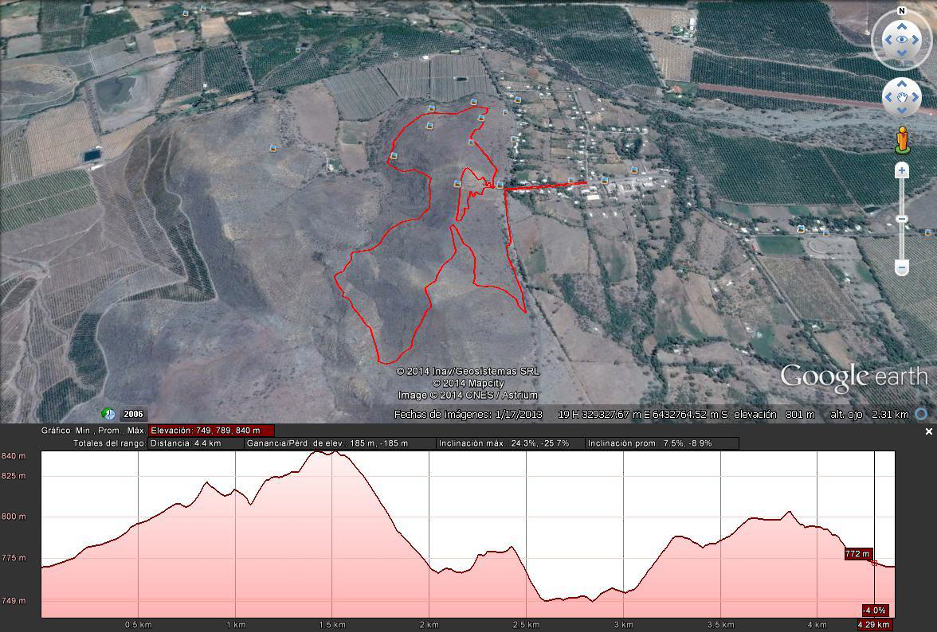

Condiciones climáticas:
http://espanol.weather.com/weather/10day/Petorca+VS+Chile+CIXX0327:1:CI
Mapa on line:
https://www.google.com/maps/@-32.22575,-70.81165,2802m/data=!3m1!1e3

11. PROGRAMA
COPA CHILE INTERNACIONAL #3
UCI CLASE 2 XCO

Viernes 18 y Sábado 19
Circuito abierto para entrenamiento.
Viernes 24
09:00 -13:00 Entrenamientos libres XCO, todas las categorías.
09:00 -13:00 Ratificación y retiro de placas Municipalidad de Petorca y sector de meta en El Sobrante. Todos los deportistas deben portar su placa al momento de ingresar al circuito.

Sábado 25
08:00 - 08:30 Ratificación de inscripciones y retiro de placas en zona de meta.
09:00 – 10:00 Largada 1 – XCO
Infantil Damas y Varones Juvenil Damas y Varones Cadetes Damas y Varones Amateur Damas y Varones
10:15 – 11:45 Largada 2 – XCO
Master A1 y A2 Master B1 y B2 Master C1 y C2 Master D Master Damas A, B y C
12:00 – 13:30 Largada 3 – XCO
Elite/Sub23 Damas y Varones Junior Damas y Varones
14:00 Premiación 14:30 Foto Oficial Ganadores XCO

Cronograma de largada puede sufrir modificaciones en el orden, suceso que será comunicada a los competidores inscritos vía mail.

12. ALOJAMIENTO
Hotel Petorca
Parque Andino
Borgoño Sur #60 Petorca
www.aparthotelparqueandino.cl
Petorca, Chile
Gimnasio Municipal gratuito para carpas bajo techo, cuneta con baño y duchas.

13. INFORMACIONES
contacto@masteroftime.cl
Contacto técnico: Jimena Martínez

Organizan DHI:
Hermanos Farías
Allbikers
Deportes Municipalidad de Petorca

Organizan XCO
Camino del Inca
Deportes Municipalidad de Petorca

